Панфилов Артем Витальевич
Тема: «Чудеса на молоке»
Рябушкина Оксана Александровна
Воспитатель
Россия, Красноярский край, Ужурский район, село Локшино
Муниципальное бюджетное общеобразовательное учреждение
«Локшинская общеобразовательная школа»
с.Локшино, Красноярского края
(МБОУ «Локшинская СОШ»),

Содержание
Введение …………………………………………………........................ 3
Теоретическая часть ……………………………………………………. 5
Практическая часть……………………………………………………… 6
Заключение ……………………………………………………………… 7
Список литературы……………………………………………………… 8

Введение.
Актуальность.
Обязательным и незаменимым продуктом детского питания является молоко. Оно по своему химическому составу и биологическим свойствам имеет исключительное место среди продуктов животного происхождения, используемое в питании детей всех возрастных групп. К сожалению, не все дети с удовольствием пьют молоко и едят блюда, приготовленные на основе молока.
Поэтому мы, решили, рассказать детям не только о значимости молока для развития детского организма, но и показать, как можно с помощью молока нарисовать рисунок. Тем самым увеличить интерес к этому продукту.

Гипотеза.
Если дети узнают что молоко не только полезный продукт, но и через свою исследовательскую деятельность поймут, что с помощью молока можно сотворить маленькое чудо – у них появится желание употреблять его в пищу.
Цель работы: обогатить знания детей о молоке.
Задачи:
Расширять кругозор детей о молоке.
Формировать у детей исследовательские навыки (поиск информации в различных источниках).
Развивать познавательный интерес к исследовательской деятельности, желание познать новое.
Развивать умение работать в коллективе, желание делиться информацией, участвовать в совместной опытно-экспериментальной деятельности.
Формировать у детей осознанное отношение к здоровому питанию.

Методы исследования:
- наблюдение;
- поисковая работа (из различных источников информации);
- экспериментирование.

Теоретическая часть.

В начале, я решил узнать: что такое молоко? Зачем нам необходимо молоко?
Спросил у взрослых, посмотрел энциклопедии и книги, телевизионную передачу, вместе с родителями поискал информацию в интернете. И вот что я узнал: молоко – это питательная жидкость белого цвета. Молоко вкусное и полезное. В молоке есть всё, что нужно человеку: в нём есть вода, жир, сахар, белок, соли и витамины. Молоко богато кальцием, который усваивается из него почти на 100%. Коровье молоко содержит более 20 витаминов и много микроэлементов. А без них человек просто не может жить. Из питательных веществ, которые есть в молоке, строятся кожа, кости, зубы, мускулы. Издавна молоко считалось прекрасным средством для успокоения нервной системы и психики. Испокон века люди высоко ценили целебные свойства молока. Они называли его «соком жизни», «эликсиром жизни». Тогда я задумался : откуда молоко попадает к нам на стол? И узнал, что если ехать в Ужур с нашей деревни, то обязательно проедешь мимо молочного завода. Я посоветовал своим товарищам спросить родителей, когда они будут проезжать мимо, что бы посмотреть какой он большой и красивый.
Потом мы с воспитателем сходили в магазин, и там я увидел не только молоко, но и другую молочную продукцию и что бы рассказать о ней своим друзьям, я решил сделать для них стенд.
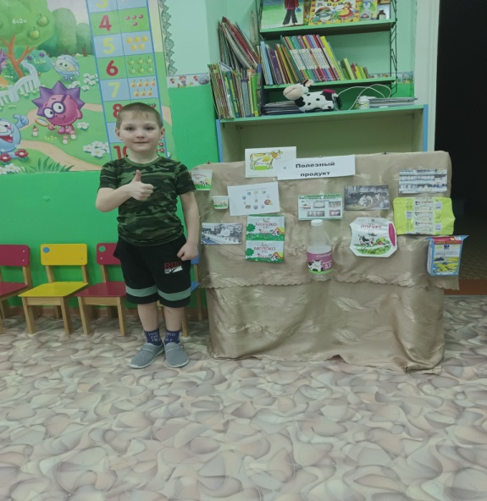
Практическая часть.
Мы попросили родителей принести из дома упаковки из-под молока и молочных продуктов для оформления развивающего стенда «Полезный продукт». Подобрали методическую и художественную литературу по теме, изготовили наглядный иллюстрированный материал (картинки, вырезки из журналов с изображением молочных продуктов и блюд на основе молока).
А воспитатель приготовил мне презентацию, и я показал ее детям.
Меня заинтересовал вопрос: «А можно ли использовать молоко не как продукт питания?»
С этим вопросом я обратился к воспитателю. И она мне ответила.
А верите ли вы в чудеса?
А в то, что вы сами можете быть волшебниками?
У вас есть такая возможность стать художниками - чародеями, которые могут создать картину на молоке. Давайте попробуем нарисовать узоры на молоке.
Налили молоко в тарелку. Нам понадобились разноцветные красители.
Смочили деревянную палочку в красителе и в произвольном порядке касались палочкой молока, создавая разноцветные узоры.
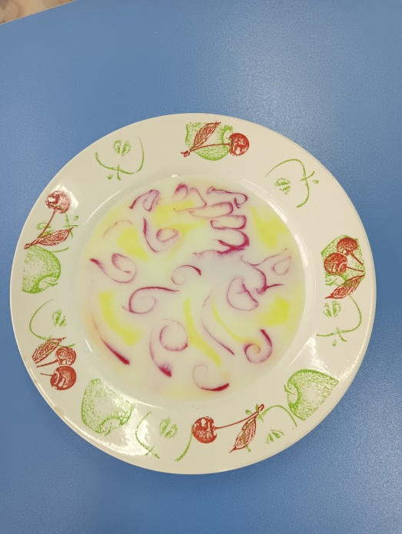

Заключение.
Молоко – изумительная пища, приготовленная самой природой!
Что мы знали о молоке?
- Молоко дает корова.
- Корова живёт в сарае.
- Корова пасётся на лугу и ест травку.
- Молоко белое, продаётся в магазине.
- Из молока варят кашу.
Что мы узнали нового?
Как корова даёт молоко?
Как молоко попадает в магазин?
Какие ещё продукты делают из молока?
Что в молоке полезного?
Что можно приготовить из молока?
Коровы живут на фермах, за ними ухаживают люди (скотники, дояры)
В магазин молоко привозят с молокозавода, где его перерабатывают и изготавливают молочную продукцию.
В молоке содержатся витамины и минеральные вещества, жиры, углеводы, белки.
Из молока можно приготовить разные блюда.
Молоко полезно для роста детского организма.
Вывод.
Подводя итог всему сделанному, я доказал свою гипотезу о том, что если дети узнают, что с помощью молока можно рисовать узоры, они по другому посмотрят на этот продукт и с удовольствием будут по утрам есть кашу.

Список литературы.
1. Большая детская энциклопедия «Всё обо всём», изд. Москва АСТ, 2000г
2. Детская энциклопедия. Млекопитающие. ЗАО «Росмен-Пресс», 2011г.
3. Животные. – Москва: АСТ, 2013.
4. Энциклопедия окружающего мира, Москва. ЗАО «Росмен-Пресс», 2005г.
3. Источник: https://kraska.guru/kraski/risovanie/na-moloke.html
4. Источник: http://adalin.mospsy.ru/l_01_00/op03.shtml

